高三数学培优 20100924
1．已知，都是实数，则“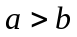”是“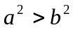”的（ ）
A．充分不必要条件 B．必要不充分条件
C．充分必要条件 D．既不充分又不必要条件
2．若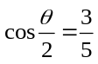，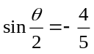，则角的终边一定落在直线（ ）上。
A．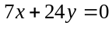 B．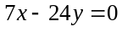 C．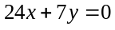 D．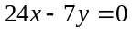
3．函数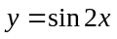的图象经过适当变换可以得到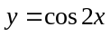的图象，则这种变换可以是
A．沿x轴向右平移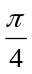个单位 B．沿x轴向左平移个单位
C．沿x轴向左平移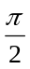个单位 D．沿x轴向右平移个单位
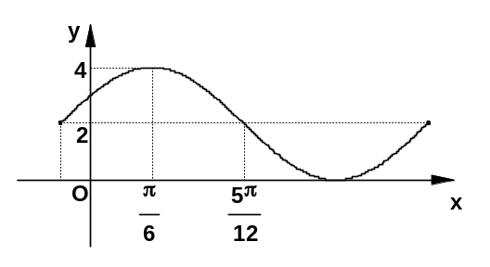
4．已知函数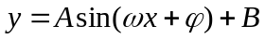的一部分图象如下图所示，如果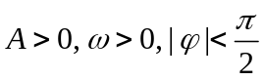，则（ ）
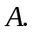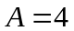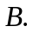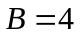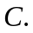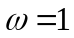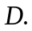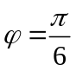
5．在三角形ABC中“cosA＋sinA＝cosB＋sinB”
是“C＝90°”的( )
A、充分非必要条件 B、必要非充分条件 C、充要条件 D、既不充分也不必要条件
6．已知图1中的图像对应的函数为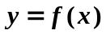，则图2中的图像对应的函数在下列给出的四式中，只可能是 （ ）
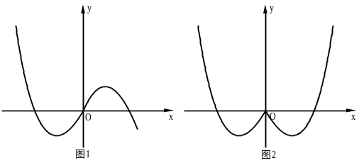
A．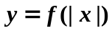 B．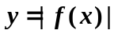
C．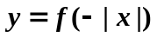 D．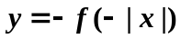
7．中，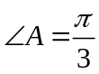，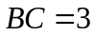，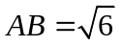，则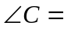
A． 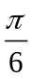 B． C．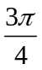 D．或
8、已知为偶函数，则可以取的一个值为（ ）
A． B． C．－ D．－
9．曲线y=2sin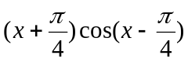和直线在y=在y轴右侧的交点按横坐标从小到大依次记为P₁，P₂，P₃，…，则|P₂P₄|等于（ ）
A． B.2 C.3 D. 4
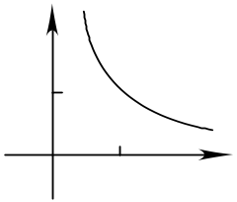
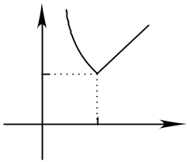
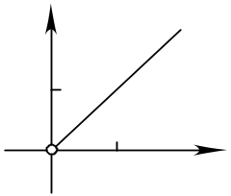
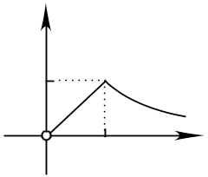
10．函数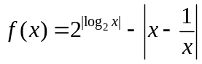的大致图像为 （ ）．
A．
B．

C．
D．

11．若关于的方程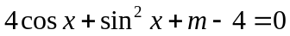恒有实数解，则实数m的取值范围是
A. ［0,8］ B.［1,8］ C. ［0,5］ D. ［1，+∞）
12．锐角三角形ABC中，若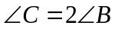，则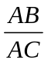的范围是
A．(0,2) B．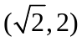 C．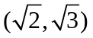 D．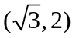
13．已知函数f(x)＝asinx－bcosx（a、b为常数，a≠0，x∈R）在x＝处取得最小值，则函数y＝f(－x)是（ ）
A．偶函数且它的图象关于点(π,0)对称 B．偶函数且它的图象关于点(,0)对称
C．奇函数且它的图象关于点(,0)对称 D．奇函数且它的图象关于点(π,0)对称
14．一辆中型客车的营运总利润y（单位：万元）与营运年数x（x∈N）的变化关系如表所示，则客车的运输年数为（）时该客车的年平均利润最大。
x年 | 4 | 6 | 8 | …
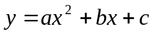（万元） | 7 | 11 | 7 | …
A．4 B．5 C．6 D．7
15．定义一种运算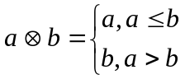，令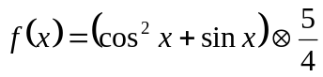，且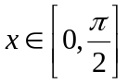，则函数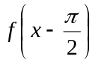的最大值是（ ）
A．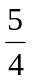 B．1 C．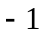 D．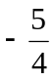
16．函数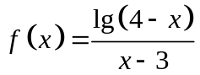的定义域
17．已知sin2α=－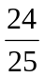, α∈(－,0)，则sinα+cosα=______
18．若函数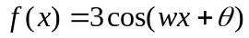对任意的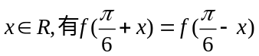，则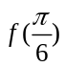等于___________
19．在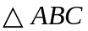中，内角所对的边长分别是．
（Ⅰ）若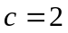，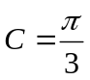，且的面积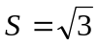，则的值分别为___________；
（Ⅱ）若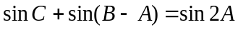，判断的形状是___________________．
20．设函数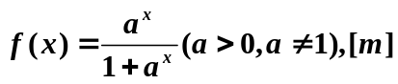表示不超过实数的最大整数，则函数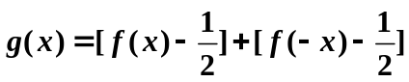的值域为______________
请将选择题答案填入下表，填空题答案填入下划线上
题号 | 1 | 2 | 3 | 4 | 5 | 6 | 7 | 8 | 9 | 10 | 11 | 12 | 13 | 14 | 15
答案

16．__________________ 17．___________________

18．__________________ 19．(1)____________ (2)_____________

20．__________________
高三数学培优 20100924
1．已知，都是实数，则“”是“”的（ ）
A．充分不必要条件 B．必要不充分条件
C．充分必要条件 D．既不充分又不必要条件
2、(安徽省巢湖市2008届高三第二次教学质量检测)若，，则角的终边一定落在直线（ ）上。
A． B． C． D．
3、(山东省博兴二中高三第三次月考)我们知道，函数的图象经过适当变换可以得到的图象，则这种变换可以是
A．沿x轴向右平移个单位 B．沿x轴向左平移个单位
C．沿x轴向左平移个单位 D．沿x轴向右平移个单位
4、(湖北省荆门市2008届上期末)已知函数的一部分图象如下图所示，如果，则（ ）D
5、(四川省成都市新都一中高2008级12月月考)在三角形ABC中“cosA＋sinA＝cosB＋sinB”是“C＝90°”的( )
A、充分非必要条件 B、必要非充分条件
C、充要条件 D、既不充分也不必要条件
本题主要考查三角形中三角函数及其基本性质，充要条件
解析：C＝90°时，A与B互余，sinA＝cosB，cosA＝sinB，有cosA＋sinA＝cosB＋sinB成立
但当A＝B时，也有cosA＋sinA＝cosB＋sinB成立
故“cosA＋sinA＝cosB＋sinB”是“C＝90°”的必要非充分条件 答案：B
6．已知图1中的图像对应的函数为，则图2中的图像对应的函数在下列给出的四式中，只可能是 （ ）
A． B．
C． D．

7、(广东省韶关市2008届高三第一次调研考试)中，，，，则
A． B． C． D．或
8、(江苏省启东中学高三综合测试四)已知为偶函数，则可以取的一个值为（ ）
A． B． C．－ D．－
9、(安徽省淮南市2008届高三第一次模拟考试)曲线y=2sin和直线在y=在y轴右侧的交点按横坐标从小到大依次记为P₁，P₂，P₃，…，则|P₂P₄|等于（ ▲ ）
A． B.2 C.3 D. 4
10．函数的大致图像为 （ ）．
A．
B．

C．
D．

11、(甘肃省河西五市2008年高三第一次联考)若关于的方程恒有实数解，则实数m的取值范围是 （ ）
A. ［0,8］ B.［1,8］ C. ［0,5］ D. ［1，+∞）
12、(山东省济南市2008年2月高三统考)锐角三角形ABC中，若，则的范围是
A．(0,2) B． C． D．
13、已知函数f(x)＝asinx－bcosx（a、b为常数，a≠0，x∈R）在x＝处取得最小值，则函数y＝f(－x)是（ ）
A．偶函数且它的图象关于点(π,0)对称 B．偶函数且它的图象关于点(,0)对称
C．奇函数且它的图象关于点(,0)对称 D．奇函数且它的图象关于点(π,0)对称
14．一辆中型客车的营运总利润y（单位：万元）与营运年数x（x∈N）的变化关系如表所示，则客车的运输年数为（）时该客车的年平均利润最大。
A．4 B．5 C．6 D．7
x年 | 4 | 6 | 8 | …
（万元） | 7 | 11 | 7 | …
解析：表中已给出了二次函数模型
，
由表中数据知，二次函数的图象上存在三点（4，7），（6，11），（8，7），则
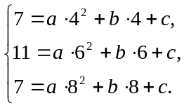。
解得a=－1，b=12，c=-25，即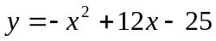。
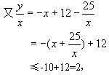
而取“=”的条件为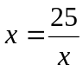，即x=5，故选（B）。
15、(山东省郓城一中2007-2008学年第一学期期末考试)定义一种运算，令，且，则函数的最大值是（ ）
A． B．1 C． D．
16．函数的定义域
16．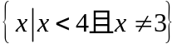
17．(江苏省启东中学高三综合测试三)已知sin2α=－, α∈(－,0)，则sinα+cosα=______
答案：
18．(福建省师大附中2008年高三上期期末考试)若函数对任意的，则等于___________
答案：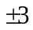

19．在中，内角所对的边长分别是．
（Ⅰ）若，，且的面积，则的值分别为___________；
（Ⅱ）若，判断的形状是___________________．
19．解：（Ⅰ）由余弦定理及已知条件得，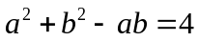，………………………．3分
又因为的面积等于，所以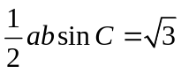，得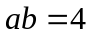． 2分
联立方程组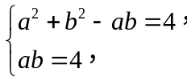解得，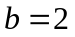． 2分
（Ⅱ）由题意得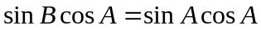， 3分
当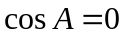时，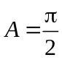，为直角三角形 2分
当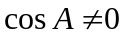时，得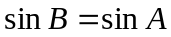，由正弦定理得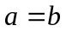，
所以，为等腰三角形． 2分

20．设函数表示不超过实数的最大整数，则函数的值域为______________．
20．